TOSSIM y PowerTOSSIM

TOSSIM [ref.tossim] es el simulador original para TinyOs. Se utiliza para calcular el comportamiento de los protocolos y asignaciones de ruta MAC.

El simulador puede ser usado para redes prototipadas con muchos nodos (es posible prototipar una red con mas nodos que el numero disponible de nodos físicos).
Gracias a esto, el simulador puede calcular la escalabilidad de aplicaciones WSN (redes de sensores inalámbricos).

Otra ventaja de TOSSIM es que puede ejecutar aplicaciones de TinyOs sin necesidad de cambiarlas o modificarlas. También simula el código de forma nativa. Estas características le aventajan sobre los demás emuladores existentes para redes de sensores inalámbricos.

Inicialmente TOSSIM fue creado para la plataforma Mica que tiene un dispositivo de radio transmisor/receptor de 40kbit RFM. En el manual de TOSSIM [ref.tossim] se presentan los Modelos de Radio, a continuación se resumen esas ideas:

Hay 2 modelos de Radio:
- Simple, donde no hay pérdida de señal.
- Modo de Perdidas (Lossy), en el que describimos la topología usando un grafo, con aristas entre los nodos x e y si y puede escuchar a x. Las aristas tienen probabilidades de perdida de bits. Para generar tasas de perdida, se usa una herramienta Java LossyBuilder que las genera basándose en una topología física.

El modelo de radio es implementado en el fichero: tinyos1.x\tos\platform\pc\CC1000Radio\rfm_model.c.
Ahí se lee el fichero (por defecto, llamado "lossy.nss") con las tasas de perdida generadas por LossyBuilder.

PowerTOSSIM es una extensión de TOSSIM que añade una estimación del consumo de energía para la plataforma Mica 2. Dicha plataforma esta compuesta por:
– Procesador 7.3 MHz ATmega128L
– Memoria de instrucciones de 128KB, 512KB EEPROM
– Memoria de datos de 4KB
– Radio ChipCon CC1000 capaz de transmitir a 38.4 Kbps con un rango de transmisión externo de aproximadamente 300m

Para usar la pila de la radio CC1000 (que incluye el protocolo BMAC) es necesario escribir en el fichero Makefile, de la aplicación que se desea compilar, la siguiente línea:

PFLAGS += -I%T/platform/pc/CC1000Radio (consultar http://www.eecs.harvard.edu/~shnayder/ptossim/install.html para más detalles)

PowerTOSSIM se incluye a partir de la versión 1.1.9 de TOSSIM. Cualquier versión más actualizada de TinyOS incluirá TOSSIM con su extensión para estudio de consumo PowerTOSSIM.

Es importante mencionar que PowerTOSSIM distribuido con TinyOS solo genera mensajes de log para varios de los eventos importantes de los nodos inalámbricos (el nodo esta a la escucha en ese ciclo, la radio empieza a retransmitir, el sensor esta encendido, etc.)

Fundamentalmente, durante la simulación con PowerTOSSIM, no hay conocimiento del nivel de energía de la batería, ni de cuanta energía se consume en un ciclo de reloj, etc. Por lo tanto PowerTOSSIM no puede generar estrategias online de mantenimiento o cuidado del consumo de energía.

Para deducir el consumo de energía a partir de los mensajes del log generados al compilar y simular, hay que ejecutar la herramienta de postprocesado postprocess.py (script de Pitón) sobre las trazas resultantes.

Ejemplo simple del uso de PowerTOSSIM

Primero, compilar una aplicación con la instrucción: bash$ make pc

Debemos asegurarnos de que el DBG incluya “POWER”. Si no es necesario ningún otro mensaje en el debug, solo habría que indicar ese modo de debug de la siguiente manera (para el shell apropiado, en nuestro caso Cygwin): bash$ export DBG=power

Después, ejecutar main.exe con el flag –p y guardar la salida en un fichero (con la extensión “.trace”). Este flag indica el número de nodos de la red. Para ejecutar el main.exe durante 60 segundos para una red con 10 nodos, guardando en el fichero “myapp.trace” la salida, se escribiría esta instrucción: ./build/pc/main.exe -t=60 -p 10 > myapp.trace

La traza contendrá un mensaje log con este formato:
SIM: Random seed is 812500
0: POWER: Mote 0 ADC ON at 645564
0: POWER: Mote 0 RADIO_STATE ON at 645564
0: POWER: Mote 0 RADIO_STATE ON at 645564
0: POWER: Mote 0 RADIO_STATE ON at 645564
0: POWER: Mote 0 RADIO_STATE TX at 672964
0: POWER: Mote 0 RADIO_STATE RX at 724964

Para obtener el consumo de energía de estos mensajes de log generados, hay que ejecutar el strip de Python “postprocess.py” en la traza resultante:

$TOSROOT/tools/scripts/PowerTOSSIM/postprocess.py -sb=0 --em
$TOSROOT/tools/scripts/PowerTOSSIM/mica2_energy_model.txt myapp.trace

Este script reprocesa los datos del log obtenidos de la ejecución de la aplicación en TOSSIM. El parámetro -sb especifica si los nodos tienen un sensor adjunto. Y -em especifica el modelo de energía usado (en el ejemplo, mica2_energy_model.txt). Por defecto, PowerTOSSIM usa el modelo de energía especificado en el fichero energy_model.txt del directorio actual.

Para ver el resto de opciones y para más detalles ejecutar:
bash$ /opt/tinyos-1.x/tools/scripts/PowerTOSSIM/postprocess.py –help

Donde se especifica su uso y todas sus opciones:
USAGE: postprocess.py [-help] [-debug] [-nosummary][-detail[=basename]]
[-maxmotes N][-simple] [-sb={0|1}] --em file trace_file

-help: print this help message
-debug: turn on debugging output
-nosummary: avoid printing the summary to stdout
-detail[=basename]: for each mote, print a list of `time\tcurrent' pairs to the file basename$moteid.dat (default basename='mote')
-em file: use the energy model in file
-sb={0|1}: Whether the motes have a sensor board or not. (default: 0)
-maxmotes: The maximum of number of motes to support. 1000 by default
-simple: Use a simple output format, suitable for machine parking

Por defecto, postprocessor imprime el total de energía usada por cada componente de cada nodo, como se puede ver en la siguiente salida (En este ejemplo, para el nodo 0):
Mote 0, cpu total: 143.495863
Mote 0, radio total: 2579.446498
Mote 0, adc total: 93.272311
Mote 0, leds total: 0.000000
Mote 0, sensor total: 0.000000
Mote 0, eeprom total: 0.000000
Mote 0, cpu_cycle total: 0.000000
Mote 0, Total energy: 2816.214672

Para orientar PowerTOSSIM al estudio de los sensores WSN:
- Se cambiaron los valores de consumo de los componentes importantes, para ello se creó un nuevo fichero de modelo de energía (imec_eeg_energy_model.txt)

- Se cambió la manera en que se lleva a cabo la simulación debido a las diferencias de conducta entre los nodos mica o mica 2 y los sensores (solo centrándose en las componentes con mayor consumo de energía: la CPU y la Radio) debido a que:

La CPU de los sensores es un TI MSP430 en lugar de ser un Atmega128L, con código maquina de distinto tamaño (con un numero diferente de ciclos de reloj ejecutados). Por tanto, para una simulación correcta de la CPU se compilará el fichero C generado a partir del fichero NesC, usando el compilador GCC para el TI MSP430.

Y para la radio, en vez del modelo CC1000, se usa el transmisor-receptor nRF2401. A continuación se explicaran brevemente ambos modelos.

Para compilar una aplicación con un modelo de radio u otro, es necesario añadir en el makefile:
PFLAGS += -I%T/platform/pc/CC1000Radio para el modelo de radio CC1000 (Mica 2)
PFLAGS += -I%T/platform/pc/nRF2401RadioShockBurst para el modelo nRF2401.

La diferencia entre la pila de la radio implementada en la plataforma real Mica2 y PowerTOSSIM es el flujo de procesamiento del paquete enviado:

Para la pila implementada en PowerTOSSIM tenemos el siguiente flujo para un paquete de TOS_Msg mandado:

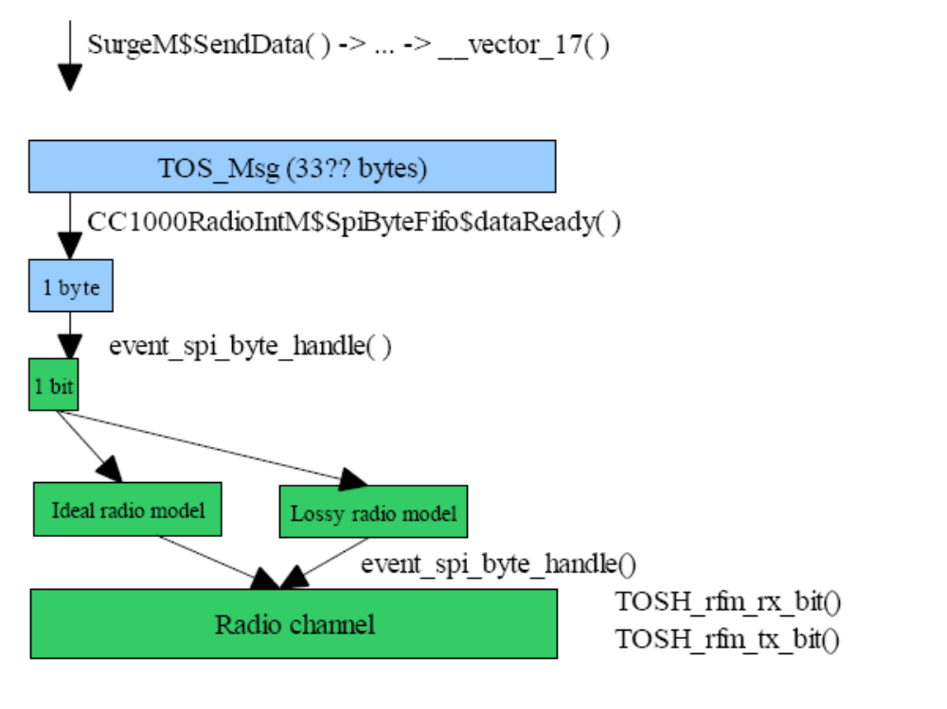
( 33 bytes )

El mensaje es del tipo TOS_MsgPtr= * TOS_Msg.
Siendo TOS_Msg una estructura de 33 bytes con los siguientes campos:

typedef struct TOS_Msg {
uint16_t addr;
uint16_t s_addr;
uint8_t type;
uint8 t group;
uint8_t length;
uint8_t seqNo;
int8_t data[18];
uint16_t crc;
uint16_t strength;
uint8_t ack;
uint16_t time;
} TOS_Msg;

Para la radio implementada para la plataforma Mica2, tenemos el siguiente flujo de procesamiento para un paquete enviado (se realiza byte a byte):

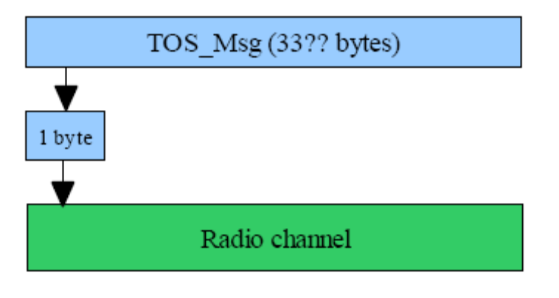
( 33 bytes

La diferencia fundamental entre CC1000 y el modelo nRF2401 es que este último usa una técnica de almacenamiento ShockBurst cuando transmite (con un buffer de tamaño 256 bits), mientras que la transmisión en CC1000 se realiza byte a byte sin buffers.

References:

[TOSSIM-Manual] Philip Levis and Nelson Lee. "TOSSIM: A Simulator for TinyOS Networks"

[PowerTOSSIM] Victor Shnayder, Mark Hempstead, Borrong Chen, Geoff Werner Allen, and Matt Welsh. "Simulating the Power Consumption of LargeScale Sensor Network Applications"

